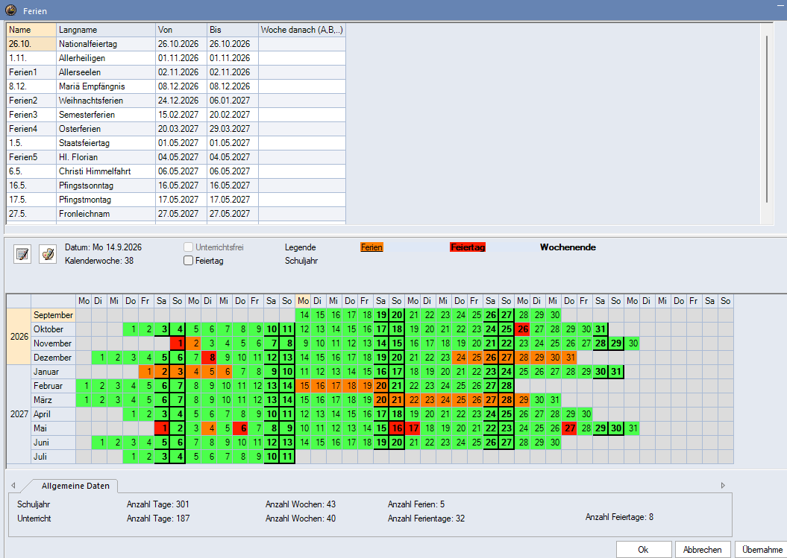
Ferien OÖ 2026/2027
ohne Herbstferien ohne SGA-Tage

